Новая возможность получить информацию по телефону.

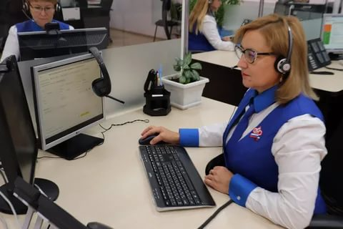
Федеральный закон № 152-ФЗ «О персональных данных» информацию о размере пенсии, продолжительности стажа, сведения о заработке, из которого рассчитан размер пенсии, дате доставки и т.д. относит к персональным данным, в связи с чем, предоставлять такую информацию без подтверждения личности запрещено и получить ее при звонке в контакт-центр клиентской службы ПФР ранее не представлялось возможным.
В настоящее время такая возможность появилась и гражданин, получатель пенсии или иных социальных выплат – может получить кодовое слово, которое позволяет идентифицировать его личность при телефонной консультации.
Получить кодовое слово можно по заявлению, поданному следующими способами:
- Через личный кабинет застрахованного лица на сайте Пенсионного Фонда Российской Федерации
- Обратившись в клиентскую службу территориального органа Пенсионного фонда
После получения кодового слова гражданину достаточно позвонить по телефону контакт-центра клиентской службы (на правах отдела) в Муслюмовском районе, назвать свои идентификационные данные, назвать кодовое слово и специалист контакт-центра ответит на вопросы пенсионного обеспечения, в том числе касающиеся персональных данных гражданина.
Телефон для справок: 8(85556)2-57-86, 074

